DON FERNANDO PÉREZ-UTRILLA PÉREZ, SECRETARIO DEL AYUNTAMIENTO DE TÍAS

CERTIFICO: Que en el Pleno, en sesión celebrada con carácter extraordinaria el día 3 de julio de 2023, el Punto 11º de los del orden del día, es el siguiente:

“PUNTO 11º.- NÚMERO DE EXPEDIENTE: 2023/6735R. NÚMERO, CARACTERÍSTICAS Y RETRIBUCIONES DEL PERSONAL EVENTUAL.

Sometida la ratificación del asunto que no ha sido previamente informado por la respectiva Comisión Informativa a votación, el Pleno aprobó la ratificación del mismo, por mayoría simple de los miembros presentes, siendo el resultado de la votación, once (11) votos a favor (PSOE y Grupo Mixto USP); y siete (7) abstenciones (PP y Grupo Mixto CCa y VOX).

Por el Sr. Secretario se procede a dar lectura al asunto, siendo el asunto (que no ha sido previamente informado por la respectiva Comisión Informativa), el siguiente:

1 / 4
Documento firmado electrónicamente (RD 1671/2009). La autenticidad de este documento puede ser comprobada mediante el CSV: 14613763153725372727 en https://sede.ayuntamientodetias.es

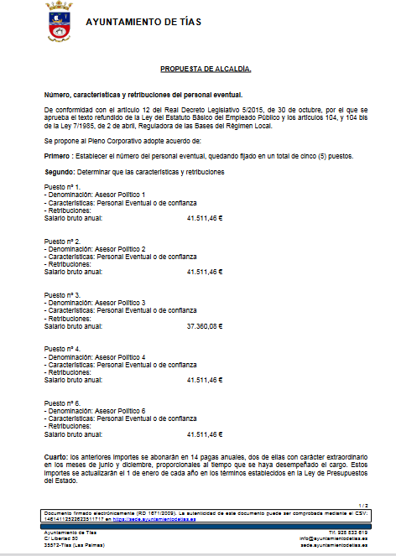

2 / 4
Documento firmado electrónicamente (RD 1671/2009). La autenticidad de este documento puede ser comprobada mediante el CSV: 14613763153725372727 en https://sede.ayuntamientodetias.es

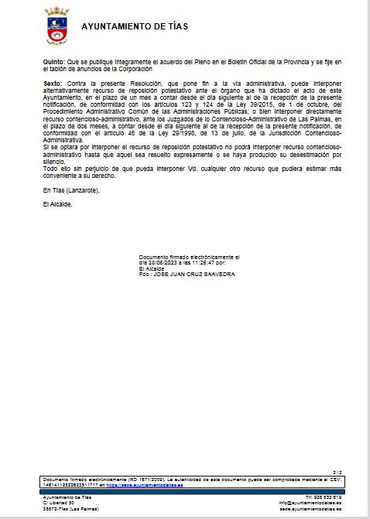

Interviene Dª. María Esther Tamargo Acebal, quien señala que al igual que en el anterior considera que no debe haber ningún tipo de subida, y en todo caso propone una reducción del 10%.

Interviene D. Amado Jesús Vizcaíno Eugenio, quien señala que en la documentación se saltan el puesto 5 y pasan al 6, y plantea si es una errata.

Interviene el Sr. Alcalde, quien señala que no es una errata y está correcto y de momento son

3 / 4
Documento firmado electrónicamente (RD 1671/2009). La autenticidad de este documento puede ser comprobada mediante el CSV: 14613763153725372727 en https://sede.ayuntamientodetias.es

5.

Interviene D. Amado Jesús Vizcaíno Eugenio, quien plantea si de momento son 5 pero van a ser 6.

Interviene el Sr. Alcalde, quien señala que de momento son 5.

Interviene D. Francisco Javier Aparicio Betancort, quien manifiesta la posición de su grupo en este asunto.

Sometido el asunto a votación, el Pleno de la Corporación, aprobó la propuesta por mayoría simple de los miembros presentes, siendo el resultado de la votación; once (11) votos a favor (PSOE y Grupo Mixto USP); seis (6) abstenciones (PP y Grupo Mixto CCa); y un (1) voto en contra (Grupo Mixto VOX)”.

De conformidad con el artículo 206 del Real Decreto 2568/1986, de 28 de noviembre, por el que se aprueba el Reglamento de Organización, Funcionamiento y Régimen Jurídico de las Entidades Locales, se advierte que la presente certificación se expide antes de que sea aprobada el acta que la contiene y a reserva de los términos que resulten de la aprobación del acta correspondiente.
Y para que conste y a los efectos que procedan, se expide la presente certificación por orden y con el visto bueno de la Presidencia.
En Tías (Lanzarote).

Documento firmado electrónicamente el día 06/07/2023 a las 13:40:20 por
El Secretario
Fdo.:FERNANDO PEREZ-UTRILLA PEREZ
Documento firmado electrónicamente el día 06/07/2023 a las 13:45:56 por: El Alcalde
Fdo.: JOSE JUAN CRUZ SAAVEDRA

4 / 4
Documento firmado electrónicamente (RD 1671/2009). La autenticidad de este documento puede ser comprobada mediante el CSV: 14613763153725372727 en https://sede.ayuntamientodetias.es

